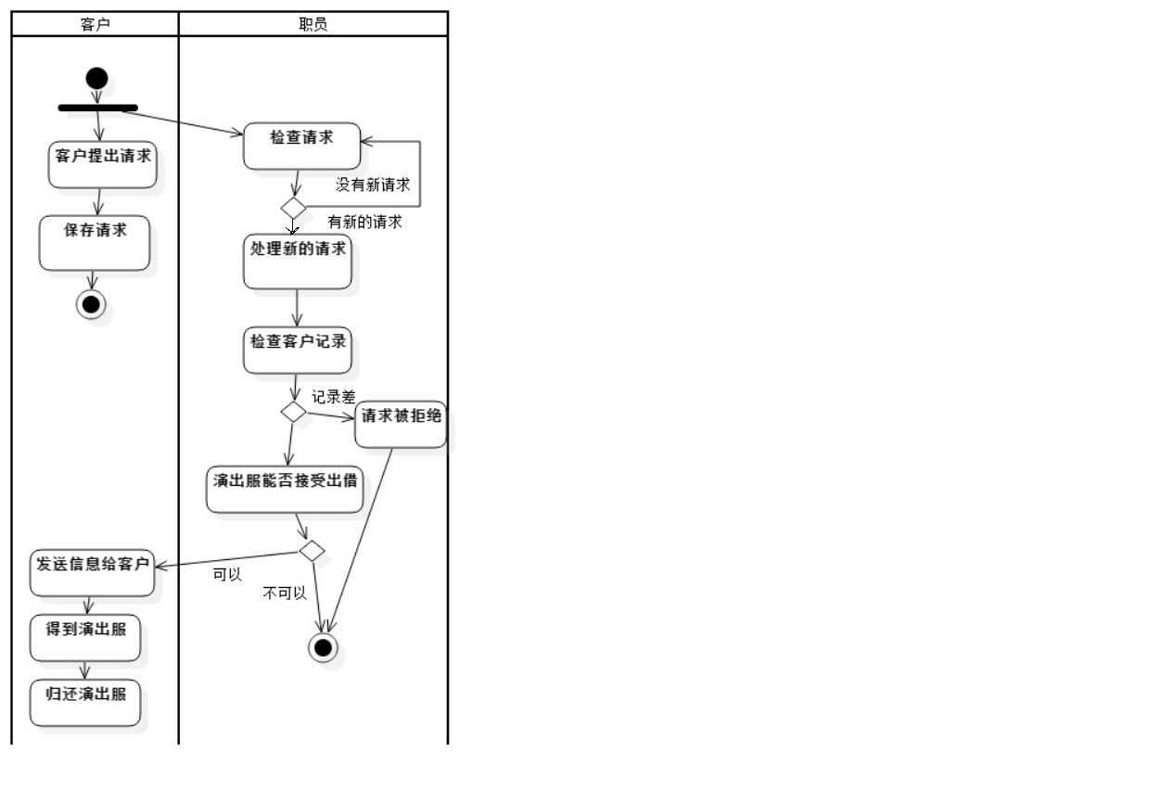

期中答案中，此带泳道活动图中，决策（菱形框下少了一个箭头）